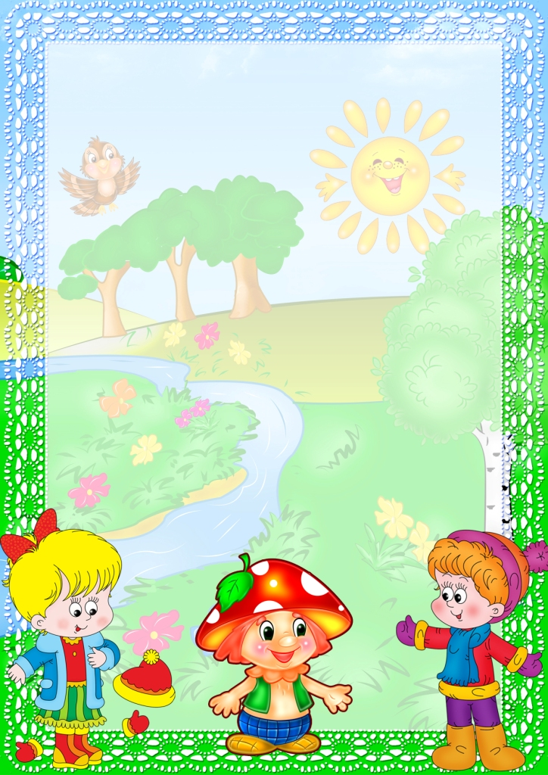

Конспект заняття з екології в різновіковій групі

Іванченко Тетяна Юріївна,
Вихователь ДНЗ «Ромашка»
м. Молочанськ
Токмацького району
Запорізькой області

2007р.
Мета: Закріпити знання дітей про життя рослин. Знати назви і впізнавати 3-4 дерева. Повторити правила поведінки в природному оточенні; закладати основи екологічної культури. Доброзичливо ставитись до живого, намагатися йому не нашкодити; не порушувати цілісність екосистеми. Формувати бережливе ставлення до об’єктів природи.
Хід заняття:
- Діти, ми отримали посилку від Лісовичка і лист: «Доброго дня вам, любі дітки. Я так хочу, щоб ви завітали до мене в гості – відвідали моє Зелене царство, познайомилися з моїми молодшими братиками та сестричками – рослинами, пташками. Та коли прийдете до мене на гостини, будьте обережними, щоб не нашкодити тим, хто живе в моєму Царстві. А це – мій подарунок вам (в посилці картинки дерев)
- То ось сьогодні дітки ми з вами і вирушаємо зараз в дорогу до Лісовичка, ще й погода сьогодні сприятлива: сонячна, не вітряна…(Йдемо, на підлозі розсипане осіннє листячко)
- Послухайте, як шурхотять листочки. Коли це можна побачити стільки листячка на землі? (восени). Якого кольору листочки? ( Мол. гр.. – дид. гра «Знайди такий же листочок», сер. гр.. – дид.гра «З якого дерева листочок» проводяться одночасно, правила вже знайомі)
(Чується тріск) – Ой, що це? Та це ж Бяка! Ви знаєте, хто це такий? То ось послухайте:
- Тільки в гай приходить Бяка, тріпотять від переляку
Всі дерева і кущі. Гілочки кричать: - Ой, мамо!-
Без ножа він, топориська, та погана в нього пісня:
«Навесні я не дрімав, черемшини цвіт ламав.
Не скучав нітрошки влітку – скуб, як слід тихеньку липку,
Обдирав гілки зелені у каштана, в’яза, клена.
І тепер ламать не кину, бо люблю я горобину.
Й восени не забарюся - до ліщини доберуся»
- Зрозуміли, хто цей Бяка? – Звичайнісінький ламака.
- Ходімо туди швидше! Не дамо йому ламати дерево – чуєте, як воно стогне?(Намагаюся побуджувати дітей висловлювати своє невдоволення і проганяти Бяку).
- Подивіться, а що ж це стало з нашим прекрасним лісом? Ви звернули увагу, що не чути шелесту листя? А що це у нас під ногами? Бляшанки, обгортки, папірці – справжній смітник. А, це мабуть Бука наробив. Буку ви теж не знаєте? А це ось хто:
- Всюди Бука поспішає, слід недобрий залишає.
А який – то не секрет: під кущем – шматки газет,
На галяві по сніданку кинув він пусту бляшанку,
Помідор, півогірка, хліб, пакет від молока.
Між дубів трава зім’ята – тут він їв цукерки м’ятні,
А обгортки – папірці вітер мчить в усі кінці.
Хоч охайний з виду Бука, він справжнісінький бруднюща.
Цінувать красу не звик – де гуляє – там смітник.
- Давайте знайдемо того Буку, хай прибере (шукали – шукали, гукали – гукали,- не докликались)
- Що ж тепер робити? (добиваюсь пропозиції – прибрати самим)
- Чи сподобались вам Бяка та Бука? Як ми їх назвемо?
- Вони – губителі природи. А у природи є також свої закони і правила поводження
З’являється Лісовичок, вітається, радується гостям та дякує за допомогу лісу і в знак подяки дарує набір карток, як юним захисникам природи. ( «повертаємось» додому)
- (Пропоную роздивитись знаки) – Ось ці називаються заборонними, тому що вони забороняють робити зле для живої природи. (Даю характеристику знаків, пропоную дітям дати їм назви)
- Коли ви гулятиме лісом чи парком, пам’ятайте про ці знаки, щоб ненароком не завдати шкоди ні тваринці, ні рослинці.
- Якщо людина добре серце має,
Вона іде у світ добро творить,
В її очах любов і ласка сяє,
Така людина сонечком горить.
- Будьте і ви,як маленькі сонечка. Творіть добро, оберігайте природу, не чіпайте птахів, не шкодьте їм, і природа віддячить вам.
- А зараз ми і самі станемо частинками лісу – під музику будемо уявляти себе маленькими деревцями. Ось так:
- Я – дерево. Я росту в лісі. Мої ноги – то коріння у прохолодній землі. Моє тіло – міцний стовбур, мої руки – тоненькі гілочки. Вони піднімаються до неба, відчувають сонячне тепло, вбирають його, і тепло розливається по всьому тілу. Я – дерево. Я бавлюся з вітром, який гойдає мої тоненькі гілочки. Я вмиваюсь краплинками дощу і радію його прохолоді. Я – деревце.
- А щоб деревцям було тепліше, покличемо сонечко (закличка сонечка).
(Діти молодшої підгрупи після оцінки їх роботи сонечком йдуть гратись до іншої кімнати)
Для дітей старшої підгрупи – завдання в зошитах «Оціни вчинок» (Хто з людей чинить неправильно. Знайди зображення таких вчинків і закресли їх)
- Ось тепер, я сподіваюсь, ви не тільки будете самі знати всі правила поводження в природі, а й розповісте їх іншим, і , я вірю, допоможете природі захистити її від губителів.
- Про які правила ви розповісте друзям ?
- Що ви скажете людині, яка погано відноситься до природи?
- Дякую вам – ви справжні помічники і захисники.

Використаний матеріал:
«Пізнай природу і себе» (стор 33)

